3ème Comité de pilotage  Vienne, Autriche  26 et 27 septembre 2008 | 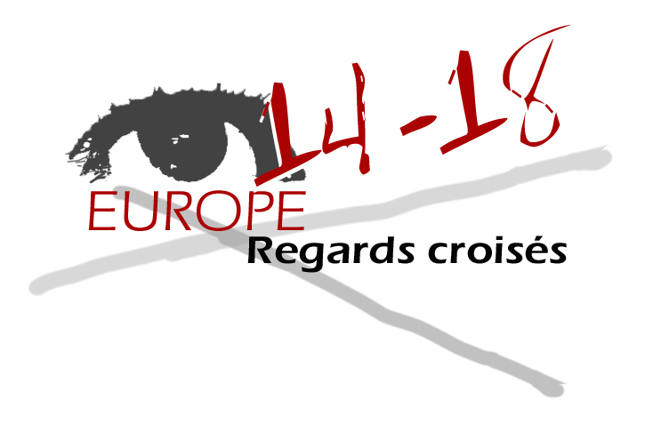

Questions pour l’évaluation externe

1- Erscheinen Ihnen die laufenden Beiträge den angekündigten Projektzielen entsprechend?

Die meisten Beiträge für axe1und 2 entsprachen den Projektzielen. Für axe 3 und 4 haben nicht alle Partner ihre Beiträge rechtzeitig geschickt bzw. teilweise nur Bruchstücke (Teile). Einige Teilnehmerinnen haben bis zum Zeitpunkt des Berichts trotz vorgegebener Termine ihre Beiträge nicht rechtzeitig abgeliefert.

2 - Wie beurteilen Sie die Beiträge der Projektpartner zum Pilotseminar
und zum Projekt im Allgemeinen ?

Die Beiträge der Teilnehmerinnen bei der 3. Tagung waren sehr unterschiedlich. Einige präsentierten nur eine kurze mündliche Zusammenfassung ihrer Arbeitstätigkeit, hingegen führten andere mit sehr ausführlichen PowerPoint Präsentationen oder den Vortrag begleitenden Handouts ihre Arbeit vor. Im Großen und Ganzen kann aber gesagt werden, dass diese Beiträge einen Einblick (Überblick) über die Arbeit der Partner gaben und sehr nützlich für das Projekt waren.

Es war eine gute Idee der Wiener Veranstalter des Pilot Treffens eine Führung in das Heeresgeschichtliche Museum zu organisieren, um den Teilnehmerinnen vorzuführen, wie der WK I dort präsentiert wird. Der sehr kompetente Führer brachte eine am aktuellen stand der Forschung orientierte Darstellung. Diese Aktion war damit ein exemplarischer österreichischer Beitrag zu axe 3 bzw. 4, da es ja nicht nur um die Präsentation von musealen Gegenständen, sondern auch um den Umgang mit der Vergangenheit, der Erinnerungskultur geht. (Nebenbemerkung, die nicht im englischen Originaltext steht: Das Jahr 2008 war zum 90 jährigen Gedenken von 1918 ein besonders günstiger Anlass.) Es wäre sehr nützlich (sinnvoll) eine Dokumentation über die Ausstellung auf die Plattform zu stellen und mit einer didaktischen Anleitung für die LehrerInnen zu versehen, um ihnen eine Vorstellung zu geben, wie diese Ausstellung (für den Unterricht) nutzbar gemacht werden kann.

3 - Was halten Sie von den vorgeschlagenen Aktivitäten im Verlauf des Pilotseminars und ihre organisatorische Durchführung (Zeitmanagement und Verteilung der Aktivitäten)?

Meiner Meinung nach ist der Zeitplan für den nächsten Projektschritt realistisch, aber die Disziplin der Partner bei der Erfüllung der einzelnen Schritte muss größer werden.

Entscheidend für diese Phase ist die Plattform.
Dabei wird einerseits das Layout schrittweise durch Neubenennung der Buttons verändert, um den Modul für die Aus- und Fortbildung zu entwickeln. Dabei wird es ganz entscheidend sein, dass die Benützerfreundlichkeit der Plattform verbessert wird. Vermutlich wäre eine Suchfunktion sehr hilfreich, denn manche Dokumente sind im Augenblick nur schwer zu finden.

Die Kategorien für den neuen Modul wurden auf dem Treffen in Wien von den Teilnehmerinnen beschlossen und lauten:

Kriegsgründe
Wichtige Ereignisse/ Verlauf des Krieges
Aspekte des Totalen Krieges
Die Friedensschlüsse und die Folgen

Für das Bereitstellen der Materialien (Dokumente, audiovisuelle oder schriftliche Quellen) sowie begeleitende didaktische Umsetzungsvorschläge wurde ein Termin gesetzt.

Auf der anderen Seite wurde ein Forum eingerichtet, das einerseits der Kommunikation der Partner und andererseits jener zu den LehrerInnen soll, die den neuen Modul erproben sollen.

Ein Problem könnte die Idee werden, dass die Partner den Inhalt der endgültigen Version der Plattform in ihre jeweilige Muttersprache übersetzen sollen, denn nicht alle verfügen über entsprechend qualifizierte Übersetzerinnen und die Heranziehung von professionellen Übersetzerinnen ist sehr teuer.

4 - Gibt Ihrer Ansicht das Pilotseminar eine klare Vorstellung über den tatsächlichen Fortschritt und die Umsetzung des Projekts?

Ja, denn die Partner haben ihre Materialien präsentiert und der größere Teil ist bereits auf der Plattform implementiert.

5 - Was halten Sie von den umgesetzten Maßnahmen zur Gewährleistung der internen und externen Kommunikation des Projekts?

In der ersten Phase des Projekts, die bis zum Wiener Treffen dauerte, funktionierte die interne Kommunikation zwischen den Partnern mittels E-mail bzw. die externe Kommunikation über den monatlich erscheinenden Newsletter (in Französisch und Englisch).
Für die zweite Phase wurde ein Forum eingerichtet, das wesentlich effizienter sein wird, da alle Partner die Kommunikation verfolgen bzw. daran teilhaben können.

6 - Können Sie zum derzeitigen Zeitpunkt bereits abschätzen, welchen Nutzen das Projekt der Lehrerschaft zu bieten imstande ist?

Im Moment ist eine Menge an Material implementiert, teilweise allerdings nur in Form von bibliographischen Verweisen), das einen multiperspektivischen Zugang zu den Themen über den ersten Weltkrieg erlaubt. Es wäre sehr hilfreich, wenn dazu den LehrerInnen entsprechende Anleitungen und Lernziele für den Unterricht zur Verfügung gestellt werden.

Ein Problem für die Erprobung könnte allerdings dadurch entstehen, dass in Ländern wie Frankreich, die Lehrpläne sehr starre Vorgaben haben, es nicht möglich ist, das Material im Sommerhalbjahr(-semester) zu erproben, wenn das Thema 1. Weltkrieg bereits im Wintersemester auf dem Lehrplan stand.

